G353翠屏区象鼻街道至屏山县屏山镇段改建工程菜坝岷江特大桥防洪堤防治补救措施询价函

各供应商：
根据相关法律法规及我公司《生产经营项目外部供应采购管理办法》规定,现G353翠屏区象鼻街道至屏山县屏山镇段改建工程菜坝岷江特大桥防洪堤防治补救措施需进行询价采购，现将有关事项说明如下：
一 项目概况
（一）项目名称：G353翠屏区象鼻街道至屏山县屏山镇段改建工程菜坝岷江特大桥防洪堤防治补救措施；
（二）项目地点：屏山县；
（三）工作内容：完成菜坝岷江特大桥防洪堤防治补救措施及后续服务工作。
二 询价须知
（一）资格要求：在中华人民共和国注册、具备独立企业法人资格或事业法人资格，并具备有效的营业执照或事业单位法人证书、基本账户开户许可证或基本账户存款信息，潜在协作方（限定☑ 不限定□）在蜀道集团协作方资源库内（需提供蜀道集团协作方管理平台（https://xzf.shudaolink.com/）查询截图。协作方入库类型应与工作内容相匹配）；
（二）资质要求：具备工程设计行业水利行业（河道整治、城市防洪）专业乙级及以上资质（提防等级3级）。
（三）业绩要求：近3年（2022年1月1日至今）至少完成1个水利类涉河项目设计业绩（业绩时间以合同签订日期为准），业绩证明材料需提供项目合同书、项目验收材料（主管部门批复文件或专家组评审意见）原件扫描件，并加盖公章；
（四）人员要求：拟委任项目负责人具有水利类高级或以上职称（人员均需附至少近三个月（2025年06月至2025年08月）的潜在协作方为其缴纳社保证明，并加盖公章；
（五）工期要求：收到工作通知单后15个日历天内提交成果资料（菜坝岷江特大桥防洪堤防治补救措施（送审稿））；
（六）设备要求： 无。 ；
（七）含税总价最高限价：人民币6.1万元。供应商需分别填报含税总价和增值税税率（所报税率不考虑国家特殊政策对税率的优惠）。报价大小写前后不一致的，以大写为准。不含税总价由询价人计算确定。不含税总价计算式为：不含税总价=含税总价÷(1+增值税税率)（注：不含税总价将保留两位小数）。供应商对计算后的不含税总价签字确认。
（八）供应商报价函须经供应商法定代表人或其授权代表签字并加盖单位公章；如为授权代表签署，则须附法定代表人授权委托书、法定代表人和授权委托人的身份证复印件并加盖单位公章；递交投标文件时，供应商应同时提供本人身份证原件备查。
（九）报价函须注明供应商单位全称及报价时间，格式详见附件，并提供单位清晰有效营业执照、资质证书、开户许可证副本复印件及业绩证明等材料复印件，上述资料均需加盖公章后密封，请于2025年09月22日15：00时前密封报送我公司。联系人：李先生，电话：17721960821，递交地址：成都市双流区顺兴大道一段189号蜀道云上城12栋18楼1804会议室。报价文件正本1份，必须胶装并加盖单位公章并提供扫描件（U盘）。
（十）有以下情形之一的报价函均为无效报价：
1.未按要求签署、盖章、装订和密封的报价函；
2.未按照询价文件内容及要求编写；
3.未进入蜀道集团协作方资源库目录的供应商的报价；
4.超过含税总价最高限价的报价；
5.未在规定时间递交至规定地点的报价函；
6.单位负责人为同一人或存在控股、管理关系的不同单位，不得参加同一标段报价，否则，相关投标无效；
7.相关法律法规规定的其他情形等。
（十一）评审方式：经评审，在符合采购要求的前提下，确定有效最低报价（不含税价）的供应商为成交供应商；
（十二）中标人应按下列要求提交履约担保：
履约担保的金额：成交含税合同总金额的5%
履约担保的形式：现金形式或履约保函形式（履约保函必须采用银行保函）。
银行保函应由支行及以上国有或股份制商业银行开具；现金必须由投标人基本账户中转出。
提交履约担保时间：在收到甲方中标文件10天内，签订合同协议书之前。
我公司基本账户信息如下：
账户名称：四川省交通勘察设计研究院有限公司
开户行：中国建设银行成都市第二支行
账号：5100 1426 2080 5012 5148
（十三）我公司和供应商应当自工作通知单发出之日起30个工作日内，根据询价文件和供应商的报价文件订立书面合同；
（十四）重新询价的情形：
1、报价截止时间（同上）按时送达的报价文件不足三家；
2、经评审，有效报价不足三家的，重新采购；
3、中标供应商无故放弃中标，则对该项目重新进行询价采购。

附件：1.外部供应项目技术要求
2.供应商报价文件(格式)
3.银行保函（格式）

四川省交通勘察设计研究院有限公司
2025年09月18日

外部供应项目技术要求
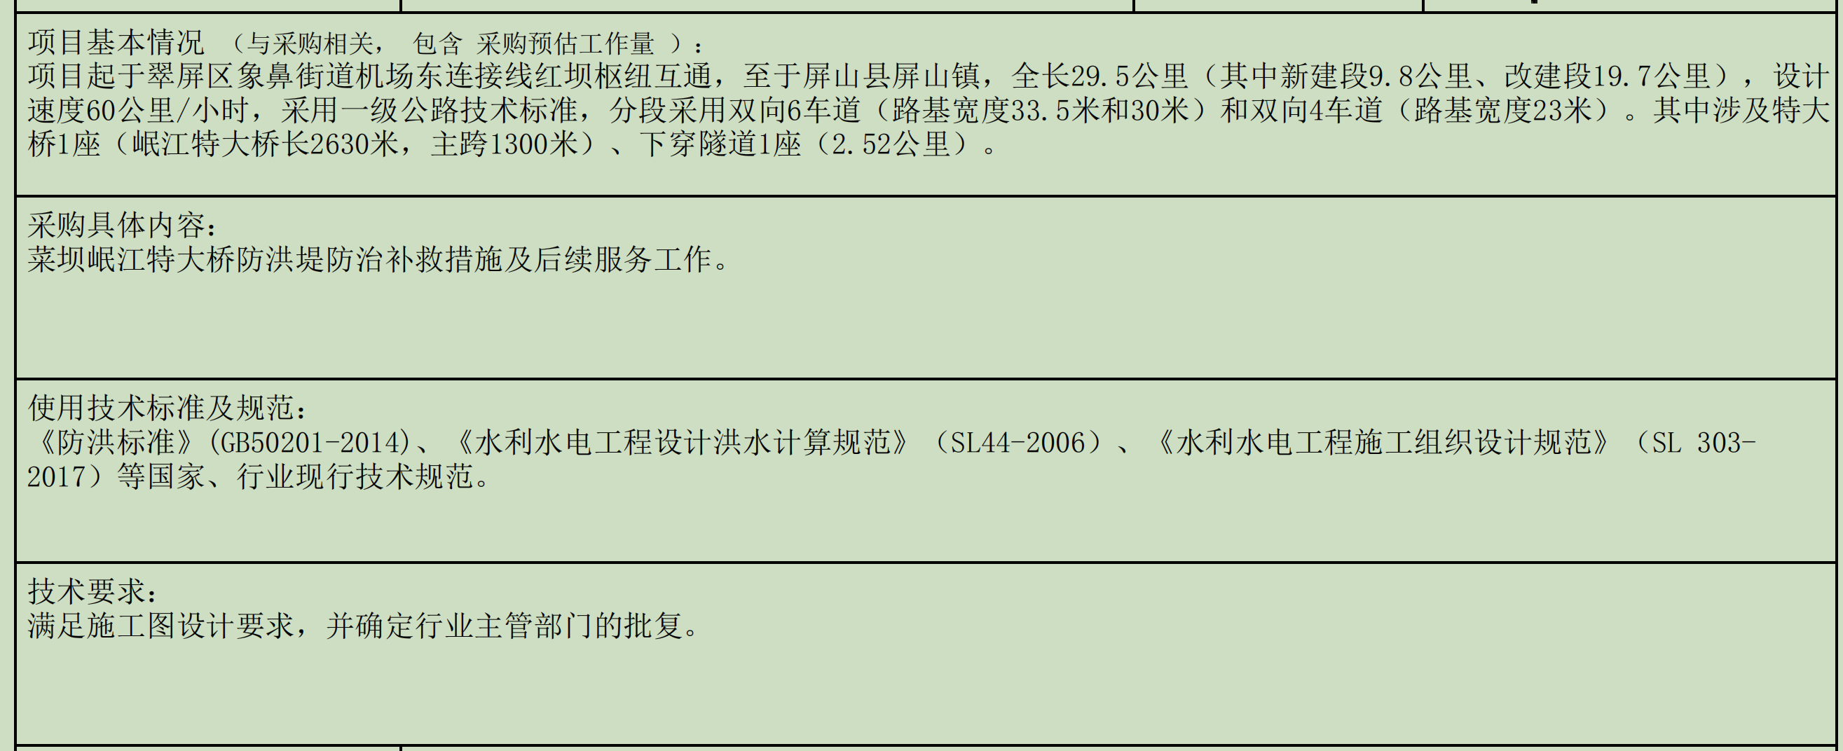
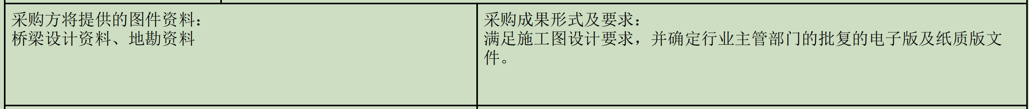

G353翠屏区象鼻街道至屏山县屏山镇段改建工程菜坝岷江特大桥防洪堤防治补救措施

报

价

文

件

供应商： （盖章）
日 期： 年 月 日

目录
一、 报价函…………………………………………………………………( )
二、 法定代表人身份证明及授权委托书…………………………………( )
三、 营业执照………………… ……………………………………( )
四、 资质……………………………………………………………………( )
五、 单位业绩证明材料……………………………………………………( )
六、 拟投入人员计划………………………………………………………( )

一 报价函

致：四川省交通勘察设计研究院有限公司
我公司已认真阅读了贵单位发出的 G353翠屏区象鼻街道至屏山县屏山镇段改建工程菜坝岷江特大桥防洪堤防治补救措施 （采购项目名称）采购询价函，接受贵方询价函提出的各项要求，自愿参与该项目报价。
一 报价表
项目 | 含税总价报价 (元) |  | 增值税税率
G353翠屏区象鼻街道至屏山县屏山镇段改建工程菜坝岷江特大桥防洪堤防治补救措施 | 小写： | 大写： | %
工作内容 | 完成菜坝岷江特大桥防洪堤防治补救措施及后续服务工作。
注：
1.本报价为包干费用，包括设备、材料、人工、安全文明施工、管理、利润、税金等和政策性文件规定的所有费用。
2.供应商需分别填报含税总价（金额精确到元）和增值税税率（所报税率不考虑国家特殊政策对税率的优惠）。报价大小写前后不一致的，以大写为准。不含税总价由询价人计算确定。不含税总价计算式为：不含税总价=含税总价÷(1+增值税税率)（注：不含税总价将保留两位小数）。供应商对计算后的不含税总价签字确认。
二 工期
。
三 服务承诺
1.依据贵方的管理目标、技术要求，服从统一安排和现场负责人的统一指挥，接受贵方现场人员的质量安全的管理监督，确保达到质量、安全标准。
2.加强工作过程的管理，保证在整个工作过程中的文明生产、安全生产，做好预防保障措施，一旦出现类似意外事件，均由我方全部负责，与贵方无关。
3.我公司已知悉询价函所列要求，将严格按照询价函要求执行，保证“工程质量及安全要求”。
4.我公司已知悉询价函及附件中所列明的违约的责任，若有违约情况，我公司自愿承担相应责任。
5.我方承诺提供满足本项目要求的人员及设备。
6.我方承诺本报价文件有效期60个日历天。
四 联系人： 电话： 。
供应商名称： (盖章)
法定代表人或其委托代理人： (签字)
年 月 日

二 法定代表人身份证明或授权委托书
（一）法定代表人身份证明书

供应商名称：
单位性质：
地址：
成立时间： 年 月 日
姓名： 性别： 年龄： 职务：
系 (供应商名称)的法定代表人。
特此证明。

附：法定代表人身份证

法定代表人签字：
供应商名称： (盖单位章)
年 月 日

注：1.此页法定代表人亲自投标、委托代理人投标均适用。
2.法定代表人的签字必须是亲笔签名，不得使用印章、签名章或其他电子制版签名代替。。
（二）授权委托书
本人： （姓名）系 （供应商名称）的法定代表人，现授权委托 （身份证号： ）为我单位委托代理人，以本单位的名义参加 G353翠屏区象鼻街道至屏山县屏山镇段改建工程菜坝岷江特大桥防洪堤防治补救措施 的报价活动。代理人在报价活动过程中所签署的一切文件和处理与之有关的一切事务，我方均予以承认，其法律后果由我方承担。
代理人无转委托权。特此委托。委托期限：从本授权委托书签署之日起至报价有效期截止。
附：法定代表人和授权代理人身份证复印件。
法定代表人身份证
授权代理人身份证

供应商名称： （盖章）
法定代表人（签字）：
委托代理人（签字）：
年 月 日
注：此页仅适用于法定代表人委托委托代理人报价时；法定代表人自行报价不附此页。

三、营业执照
（提供营业执照副本、开户许可证复印件及蜀道集团协作方管理平台（https://xzf.shudaolink.com/）查询截图，并加盖公章）
示例：
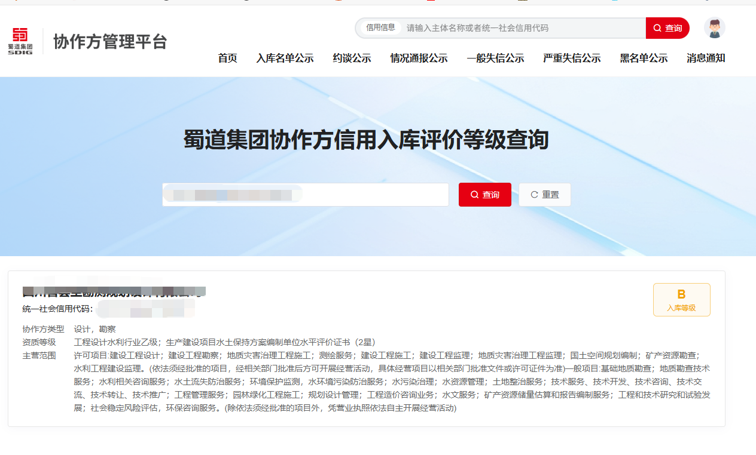
四、资质
单位资质（提供单位资质复印件，并加盖公章）
五、单位业绩证明材料
单位业绩 （提供项目业绩合同全本复印件和专家审查意见复印件，并加盖公章）
六、拟投入人员计划
类别 | 职务 | 姓名 | 职称 | 常住地
注：人员需附身份证（有效期内）、毕业证书、职称证书等复印件，至少近三个月（2025年06月至2025年08月）的潜在协作方为其缴纳社保证明，均需加盖单位公章。

银行保函
（银行保函形式的履约担保适用）
四川省交通勘察设计研究院有限公司：（发包人名称）
鉴于四川省交通勘察设计研究院有限公司（以下简称“发包人”）接受（报价人名称）（以下简称“报价人”）于 年 月 日参加 （报价项目） 的报价，我方愿意无条件地、不可撤销地就报价人履行与发包人订立的上述项目相关合同，向发包人提供见索即付的履约担保。
一、担保金额人民币 元（大写 ）。
二、担保有效期：自发包人与报价人签订的合同生效之日起生效，至202x年 月 日止（报价人承诺在发包人验证最后一批成果前银行保函的有效性）。
三、在本担保有效期内，如果报价人不履行合同约定的义务或其履行不符合合同的约定，我方在收到发包人以书面形式提出的在担保金额内的赔偿要求后，在7日内无条件支付，无须发包人出具证明或陈述理由。
四、发包人和报价人变更合同时，无论我方是否收到该变更，我方承担本担保规定的义务不变。

担保人名称： （盖单位章）
法定代表人（或委托代理人）： （签字）
单位地址：
邮政编码：
电 话：
日 期： 年 月 日

注：银行保函原则上应采用招标文件提供的格式，若采用银行自有格式，其提交的银行保函内容不得对担保金额、担保范围、担保期限、担保内容做出降低担保效力的实质性修改。履约保函有效期应当不低于上述正文中的担保有效期。

